891

FORM 1065 - CCH AXCESS

CAMBIO ACCIONARIO
MAGDALENA MARTINEZ

78 SW 7th Street - Suite 500, Miami, FL 33130
T: +1 (954) 736-7418 | F: +1 (786) 916-3913
www.perchikcpa.com

Formulario 1065

BASIC DATA

Basic Data - General

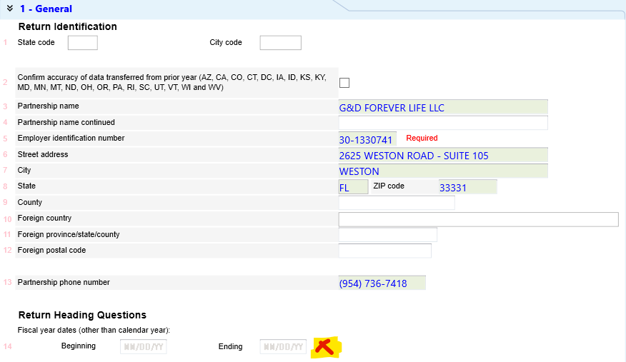

- Completar nombre de la Sociedad, Dirección, EIN (D), Fecha de formación.
  - La fecha de formación se puede ver en el Certificate of Formation (comparar con el que figura en el SS-4)
  - Si es el primer año de la sociedad (Marcar initial return) o último año (Marcar final retrun) se debe completar con fecha:

X Fiscal year dates (other than calendar year): beginning , ending

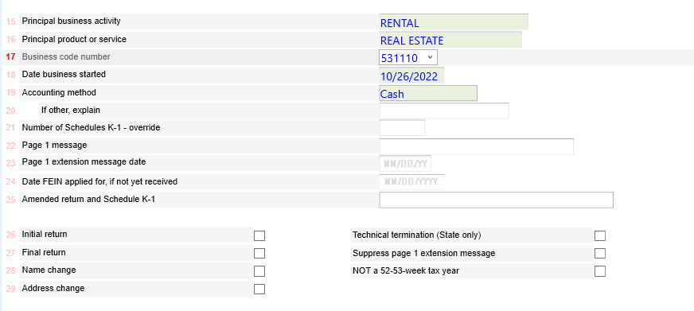

- Completar actividad:
  - Principal activity: RENTAL
  - Principal product: REAL ESTATE
  - Business code: 531110

En caso de ser CONSULTING:
  - Principal activity: CONSULTING
  - Principal product: CONSULTING
  - Business code: 541990

En caso de que sea el primer año y no tengamos el SS-4 hecho por nosotros, marcar Adress Change

En caso de que la sociedad tenga un cambio de nombre o dirección se debe marcar en “Adress Change” o “Name change”

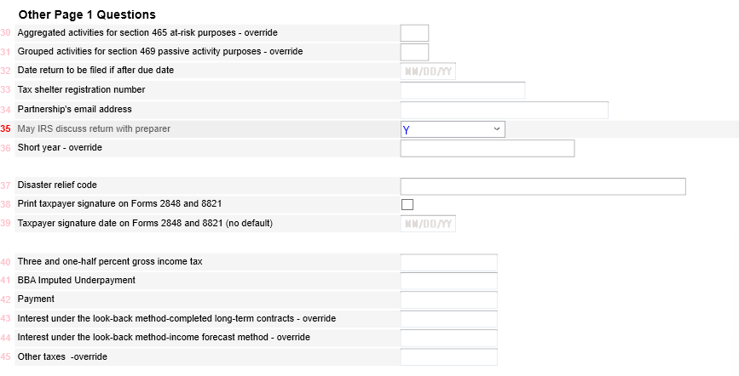

- Pregunta 35, poner YES
Basic Data – Other information

Contestar preguntas (En caso de que no sea la primera declaración corroborar con declaraciones anteriores)

Algunos puntos a destacar:

8. En caso de que la sociedad cumpla con los requisitos del punto 35 (ver abajo) habría que marcar:
Exempt from filing – force Print.

En caso de que no cumpla con algunos de esos requisitos, DEJAR VACIO ese campo

12. Si la sociedad tiene un interes o autoridad sobre una cuenta bancaria en un país extranjero (FBAR)

23. La sociedad tiene socios extranjeros?

24. Numero de Forms 8805 adjuntos

26. Hiciste algún pago durante el año que requiera enviar el Form 1099?

28. Numero de forms 5471 adjuntos (cuando participa en una sociedad extranjera por mas del 10%)

29. Durante el año la sociedad gizo algún pago que requiera el envio del Form 1042 y 1042-S?

43. Pregunta que hace referencia al punto 33 del 1065. En caso de que todos los socios sean persona física y tengan ITIN iría YES, en caso de que alguno de los socios no tenga ITIN o no sea persona física, va NO

46. Durante algun momento del año, la sociedad recibió o vendio, intercanbio o puso a disposición algún activo digital o interes financiero sobre un activo digital? (crypto)

Basic Data – Ownership By Other Entities in Partnership

  - Con esta informacion se completa el SCH B-1
  - Para los socios que tengan 50% o mas de manera directa o indirecta, completar:
    - Nombre
    - ITIN / SSN
    - Type of entity: poner Individual si es una perosna o tipo societario en caso de empresa
    - Nacionalidad
    - Porcentaje total que tiene el socio de manera directa e indirecta

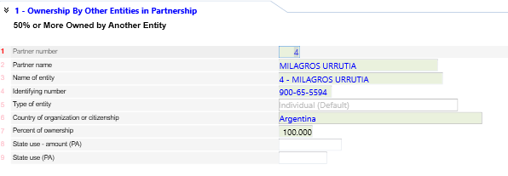

Basic Data – Other Entities Owned by Partnership
Cuando la sociedad tiene participacion del 20% o mas de manera directa o indirecta sobre otra sociedad, ya sea de USA u otro pais

Basic Data – Partnership Representative

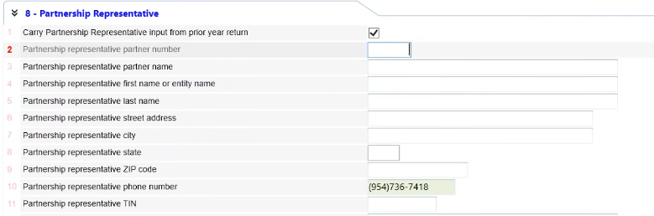

- En caso de que la declaración no venga del año anterior, es decir, no teníamos el export del año anterior, hay que completar toda la info a mano del partnership representative (nombre, ITIN, dirección, teléfono)
Si el Partnership representative no es un individuo, habría que poner en la parte de abajo, la descripción del individuo, responsable de la sociedad que es partnership representative.
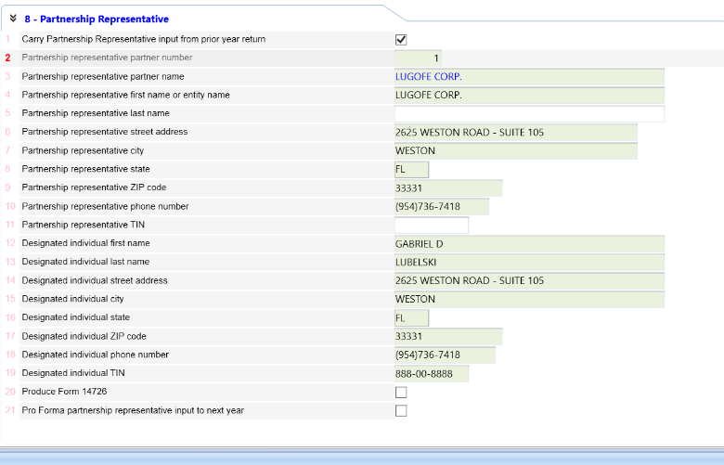

En caso de que el Partnership Representative sea una Corp o Partnership, informar los datos del socio que va a firmar.

ELECTRONIC FILING

Electronic Filing – General

Marcar YES en lo que queremos que se haga EFILE

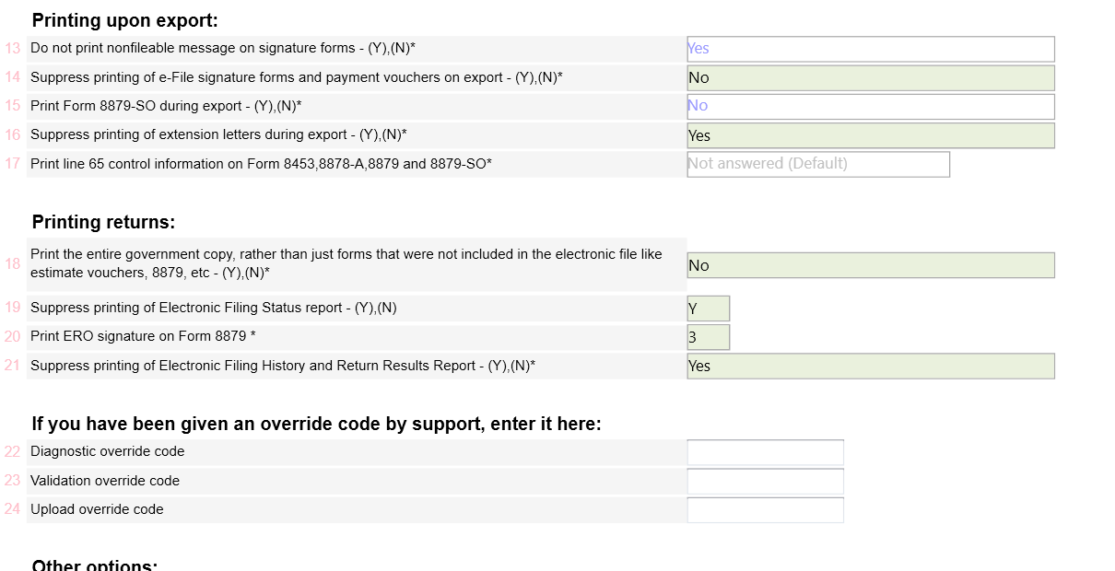
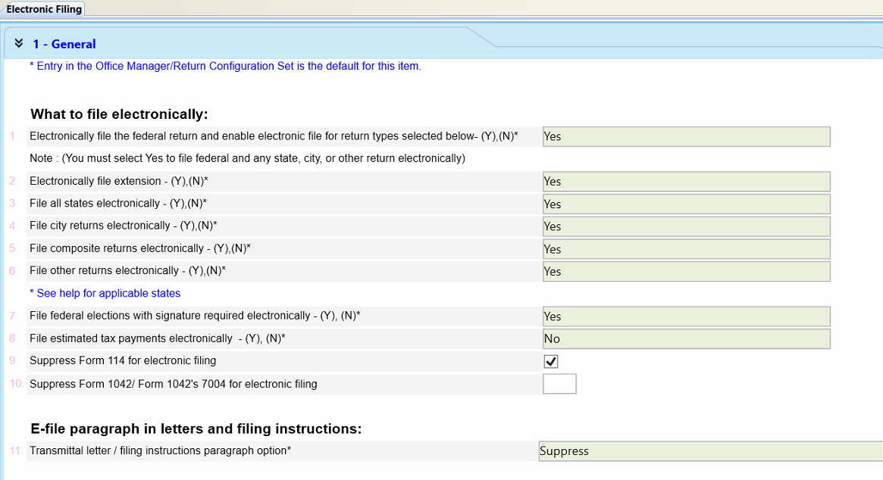

Electronic Filing – Paperless E-file

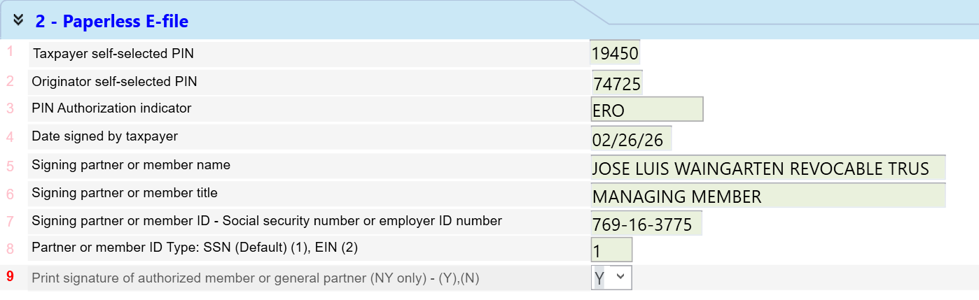

X Completar con la fecha con la que se cerro la declaracion

- En el punto 8, seleccionar si se trata de SSN (en caso de persona fisica) o EIN (en caso de sociedad)

Electronic Return Originator

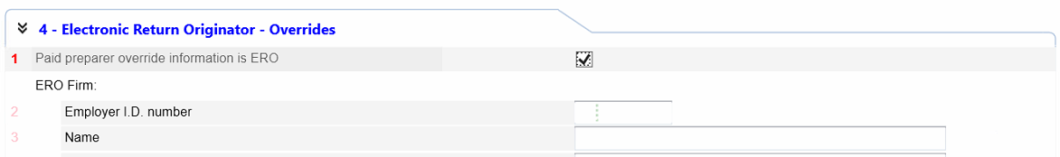

RETURN OPTIONS
Return Options – Processing Options

64. Schedule K to K-1
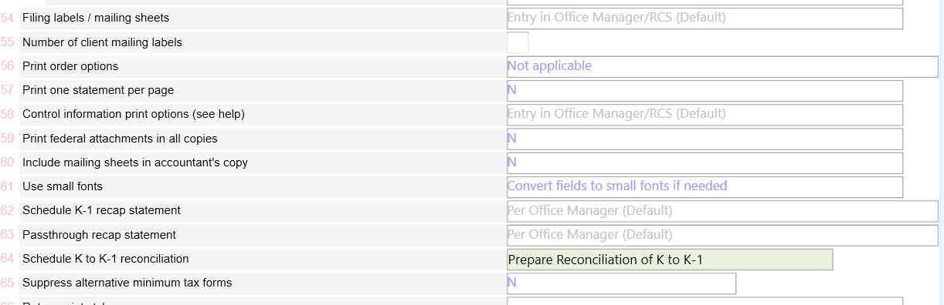

Return Options – Calculation Options

- Poner: Do not fore balance return

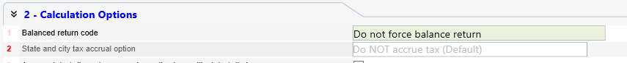

Preparer Information
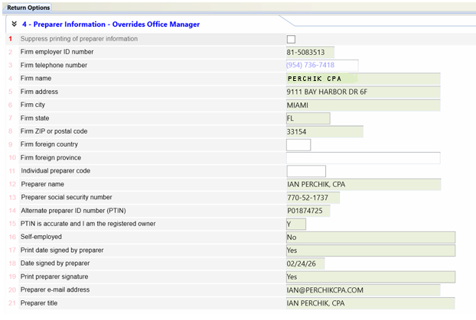

DEPRECIATION/DEPLETION OPTIONS AND OVERRIDES
1- Depreciation Options and Overrides: en caso de que sea la actividad Real Estate marcar el punto 8 asi cuando imprimimos nos trae los Form 4562 donde nos informa las depreciation de cada propiedad.
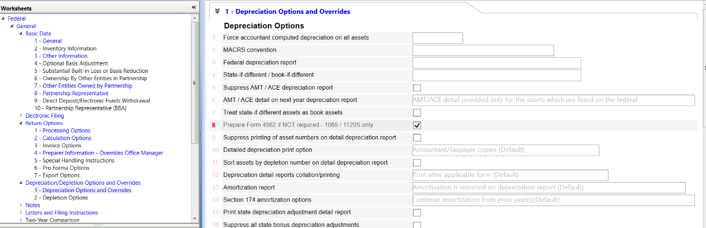

PARTNERS
Partners – General Options
- Schedule K-1 and K-3 Print Options: Colocar en Yes el punto 9.
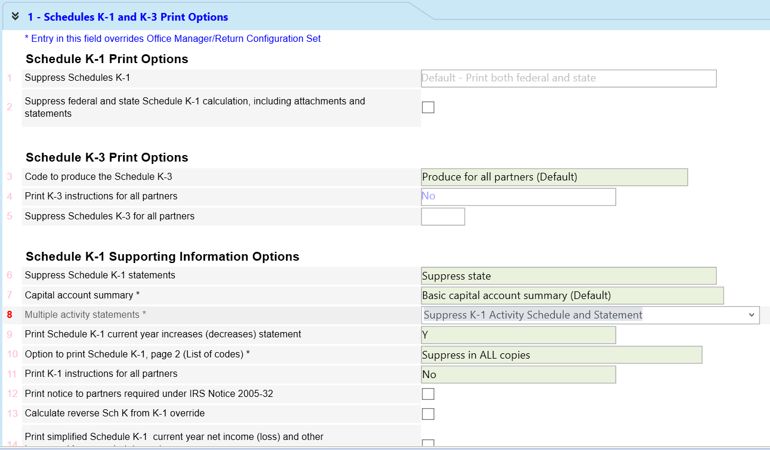

- Schedule K-1 Calculation Options
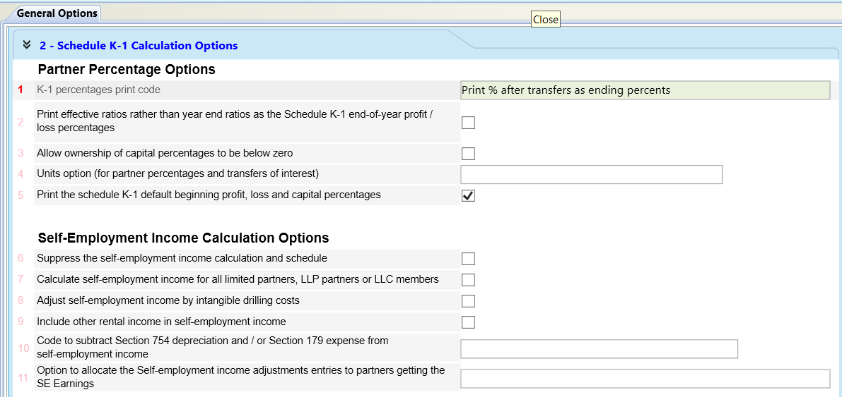

Partners – Partner Information

Desde esta parte se completan los K1 de cada socio:
  - Nombre completo de cada socio
  - Direccion (Por lo general ponemos la de WESTON, excepto que venga distintoo de años anteriores)
  - SSN/EIN. En caso de no tener:
    - Consulting fuera de USA 888-00-8888
    - Actividad dentro de USA o Real estate:
      - Si el resultado del ejercicio es ganancia: APPLIED FOR
      - Si el resultado del ejercicio es perdida: 888-00-8888
  - Marcar que tipo de socio es:
    - Active individual: si interviene en el giro ordinario del negocio.
    - Passive: no hace más que cobrar la renta y pagar gastos.
** Por lo general, cuando es REAL ESTATE van como Passive y cuando es CONSULTING van como Active Individual
  - Marcar al General y Partnership Representative (misma persona por lo general)
  - % de cada socio (Operating Agreement) En caso de cambio accionario, marcar AMENDED. Informamos los % que tiene los Socios al inicio del año (no debemos cargar nada del cambio accionario aca, solo marcar el Amended).
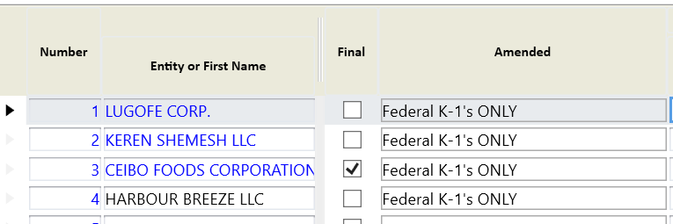
  - Beginning Capital: Corroborar con el K-1 de cada socio en declaración de año anterior. Debe coincidir con el Ending Capital Account.
  - Cash Contributed y Cash Distribution: Contribuciones y Distribuciones de cada socio durante el año. Aquí debemos cargar las contribuciones y distribution prorrateandolas con los nuevos % de participacion que tendran los socios. El socio viejo que se va debe quedar en 0.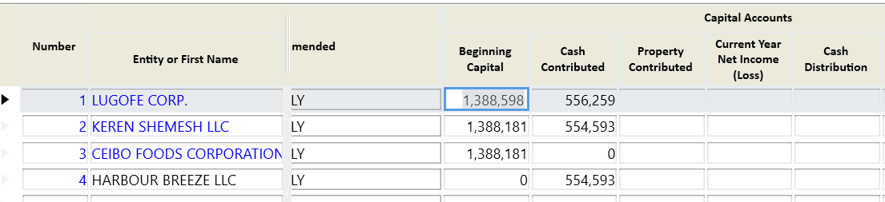

- Si se marca Detail, se puede ver cada socio en detalle
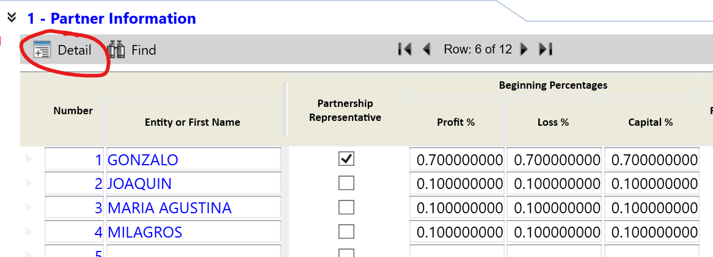

- En caso de que algun socio sea extranjero, marcarlo de la siguiente manera:

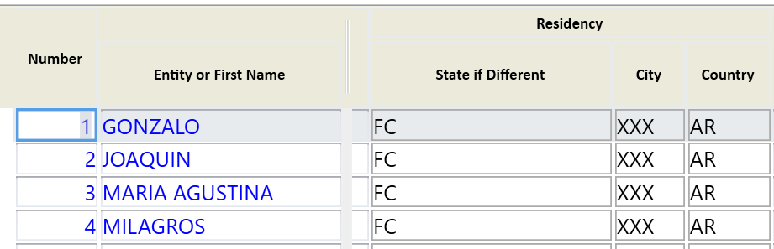

En la columna de Country, poner el pais de recidencia

Partners – Partner Basis

- Partner Basis Options:
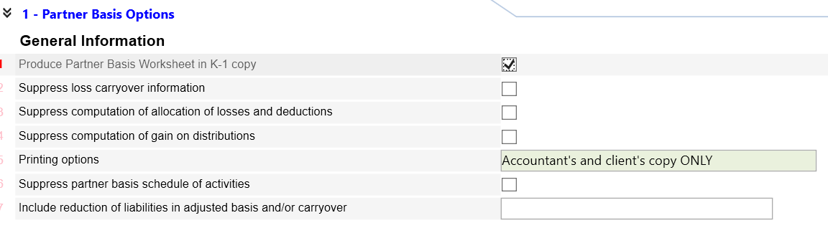

- Other Increases
Aquí deberemos informar el CHANGE IN OWNERSHIP indicándole el Partner que ingresa como nuevo. En este caso ingreso el Partner n° 4.
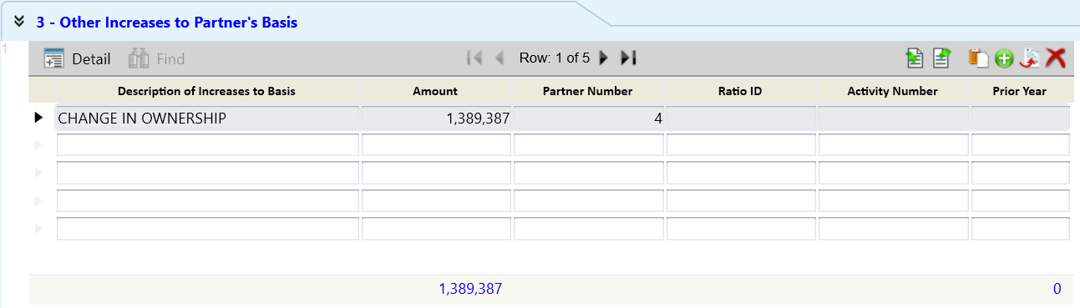

- Other decreases
Aquí deberemos informar el CHANGE IN OWNERSHIP indicándole el Partner que sale de la sociedad. En este caso salió el Partner n° 3.
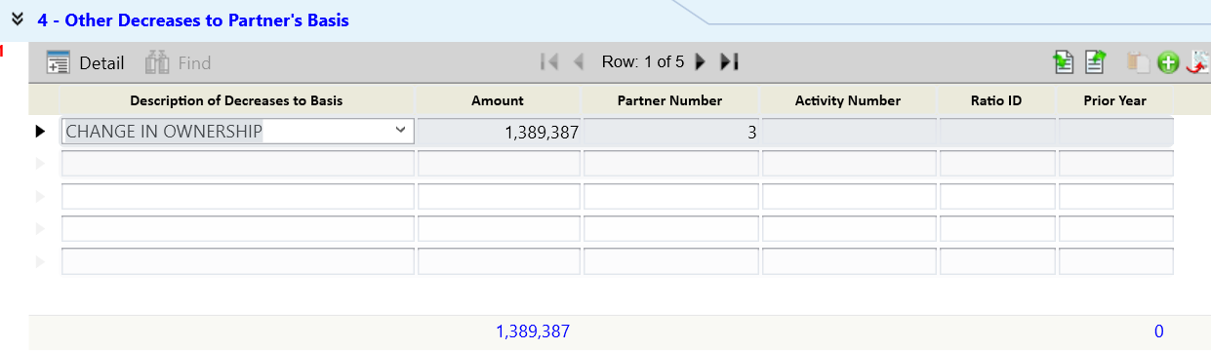

Partners – Transfer of Partner Interest/Capital

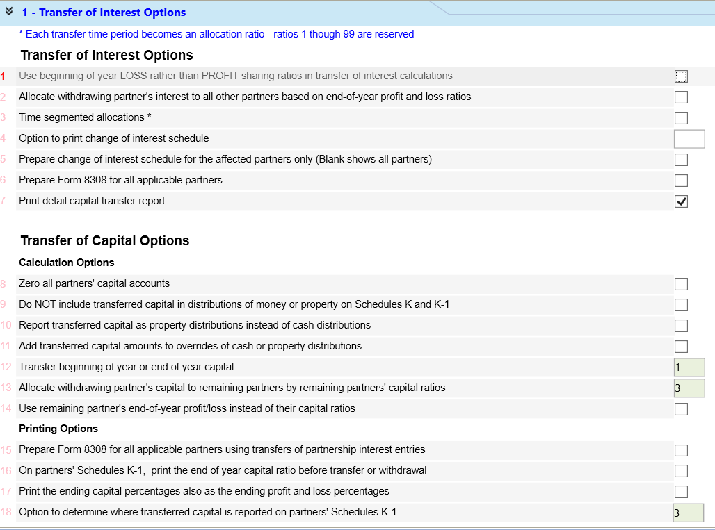
- Transfer of Interest Options:

- Changes in Partner’s Interest and Transferring Information: aquí deberemos informar la fecha del cambio accionario, se coloca la fecha 01/01/2025 con los % que tenía cada socio al comienzo de año y luego viene la fecha del cambio accionario con los % nuevos de cada socio.
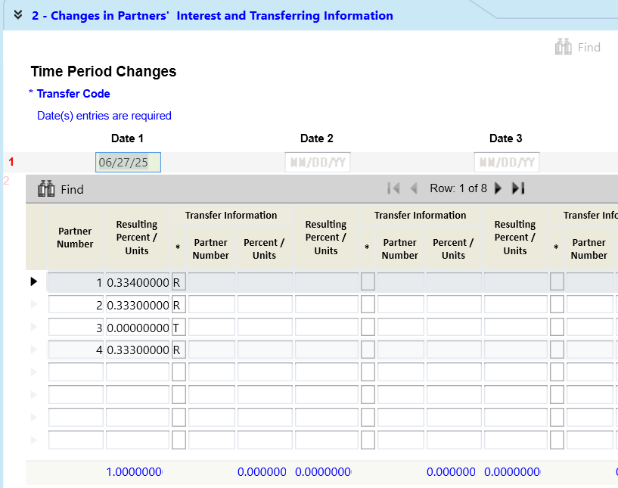

Una vez cargado aquí nos permite obtener el % proporcional de cada socio, que deberemos tener en cuenta a la hora de hacer el calculo para determinar el Change in Ownership. Este porcentaje lo buscamos en la parte de Print-Preview-Changes in Ownership Interest.
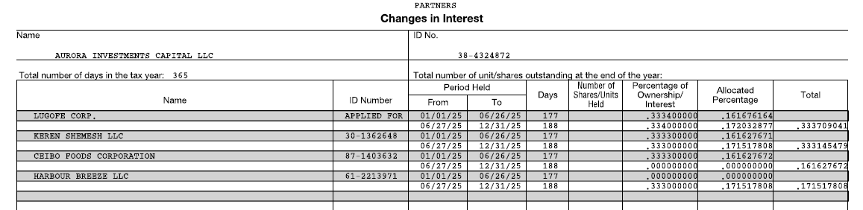

- Partner’s Change of Interest and Tranfer (Import/Export) 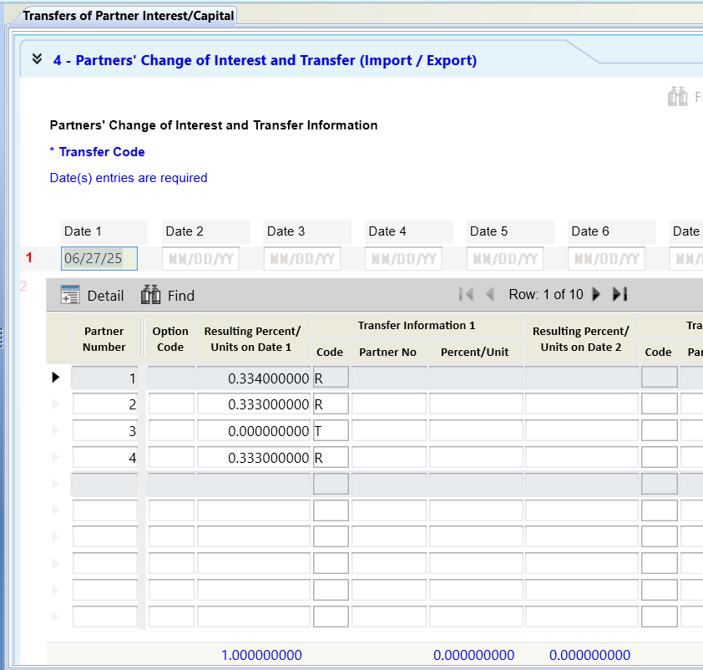

Partners – SCH K-2
Se completan solo en caso de que haya perdida o ganancia, si no hubieron movimientos, no se completan

K2 Se informa la actividad total correspondiente a los socios extranjeros. Por ejemplo:
50% Foreing 50% Domestic Ganancia $900 Solo poner $450

Completar General Information:

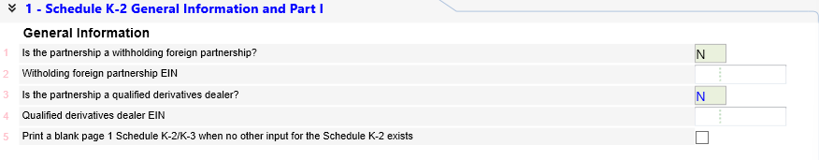

El formulario impreso, les debería quedar así:

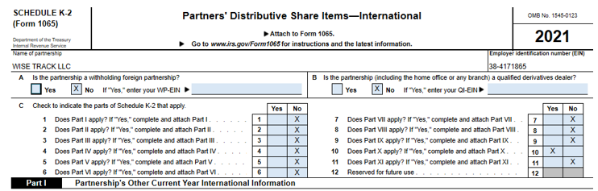

Section 10 Completar Income y Deductions cuando hay al menos un socio extranjero
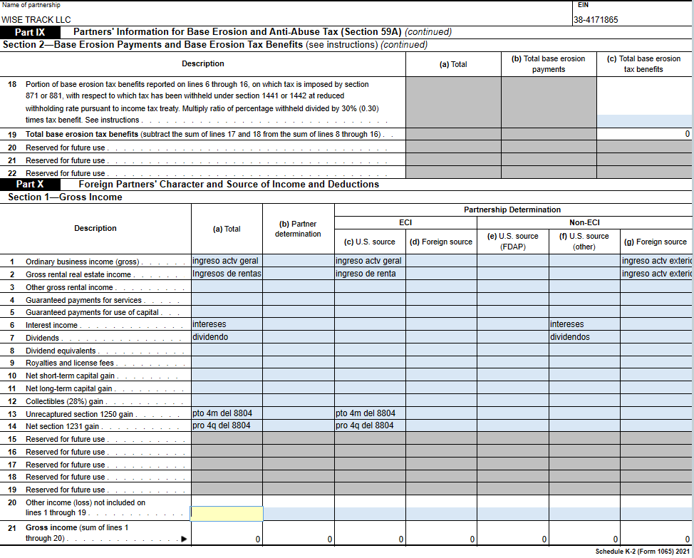

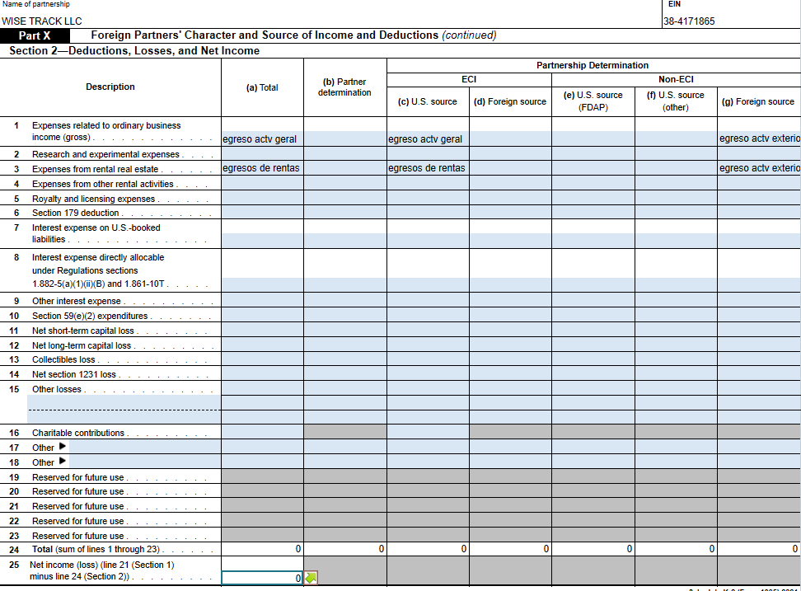

K3: Se informa lo mismo que en el K2 pero dividiéndolo según % de cada socio SE DEBERIA COMPLETAR SOLO

En el Form impreso:
Pagina 1: La información del socio tiene que quedar IGUAL AL K-1 y las preguntas son todas que no, excepto el pto 10

Pagina 17: ingresos que le corresponde al socio TIENE QUE QUEDAR EXACTO AL K1

Pagina 18: Egresos que le corresponde al socio TIENE QUE QUEDAR EXACTO AL K1

Para que el aplicativo traiga los mismos números que figuran en el K1, marcar el siguiente item:

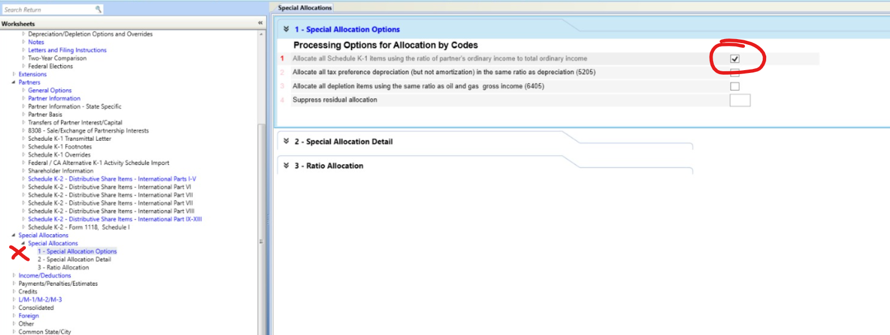

SIEMPRE CHEQUEAR QUE LA SUMA DE LOS K3 COINCIDA CON EL K2 Y LOS K1 DE CADA SOCIO

INCOME/DEDUCTIONS

Rent and Royalty - General

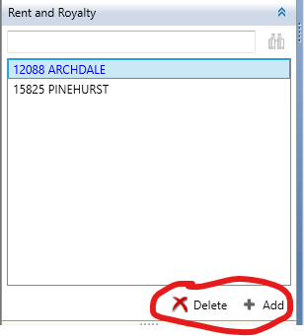
En la parte izquierda, abajo, figuran todas las propiedades que tiene la sociedad.
De ahí mismo se pueden agregar o borrar propiedades.

Para cargar una nueva propiedad:
- Add
- Completar la información de cada propiedad individualmente
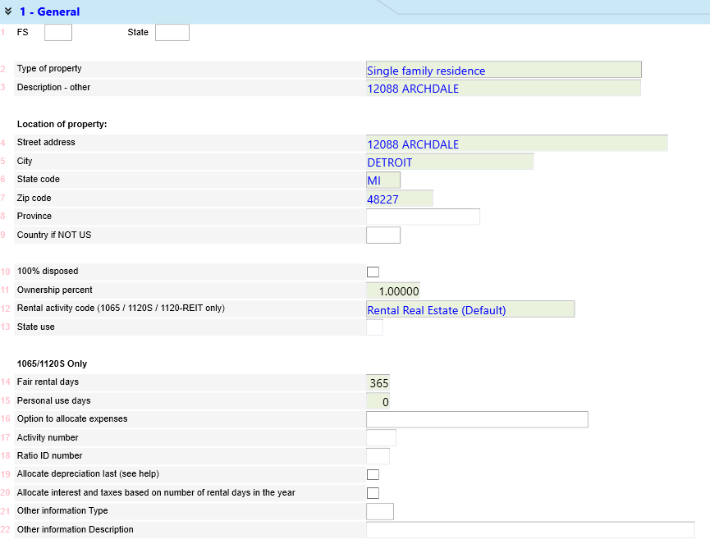

  - Type of property:
    - Single – Family residence
    - Multi – Family residence
    - Vacations / Short – Term Rental
    - Commercial
    - Land
    - Royalties
    - Self – Rental
    - Others
  - Description: Mismo que address
  - Adress: ver en property list y HUD. IMPORTANTE que diga RD, ST, AVE… y la unidad de la propiedad, en caso de corresponder.
  - Porcentage owned de la sociedad sobre esa propiedad Por lo general es 1
  - Fair Rental Days:
    - Propiedad tenida durante todo el año: 365
    - Propiedad comprada en ese año: 12/31/XX – Fecha de compra + 1
    - Propiedad vendida en ese año: Fecha venta – 01/01/XX + 1
En caso de ser una venta marcar opcion “100% disposed”

Rent and Royalty – Income

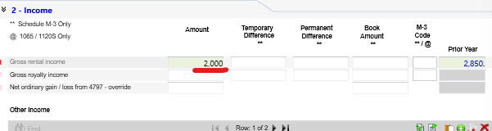

Informar el rental income de cada propiedad

Rent and Royalty – Expenses

Informar cada uno de los Expense según el P&L by Class. En caso de tener que agregar algún expense que no esta detallado en el listado, agregarlo en mayúscula en la parte de abajo

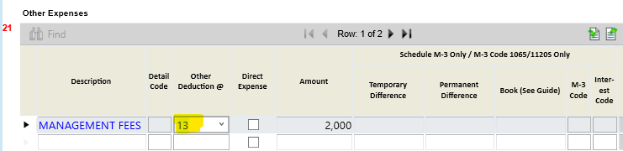

- En Other Deduction, seleccionar donde encuadria dicho gasto.

Rent and Royalty – Depreciation and Amortization

Donde se debe cargar el activo:

Valor total (Building+Land) = Valor de compra + gastos pagados por el comprador.

1. Agregar Building
- 90% del valor total – Building
- 27.5 – Yr Res Rental Real Estate
- Chequear que la amortizacion acumulada coincida con lo que figura en la decla anterior si hay.

2. Agregar Land
- 10% del valor total - Land

Interest (1099-INT)

Completar en caso de que la sociedad reciba un form 1099-INT
- En caso de Tax – Exempt Interest, cargarlo de la siguiente manera:

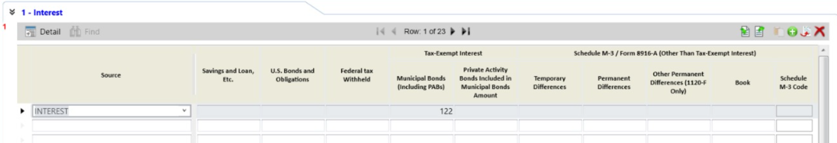

** Únicamente cargarlo ahí, siempre y cuando no figure la leyenda en la declaración

Dividends (1099-DIV)
Completar en caso de que la sociedad reciba un form 1099-DIV
Partnership Passthrough (K-1 1065)

Completar esta sección en caso de que la sociedad reciba un K1 porque participa en otra sociedad de USA.

L/M-1/M-2/M-3

Balance Sheet

No es obligatorio si:
- Activos por menos de $1.000.000
- Ingresos anuales por menos de $250.000

En caso de no ser el primer año corroborar en declaración anterior si se puso.
- Si ya se puso anteriormente, no se puede sacar. (mismo viceversa)
- En caso de ser una Sociedad nueva (salvo excepciones) completar el balance por más que no cumpla con las condiciones para ser obligatorio.

En la sección 9 – Partners Capital Account, marcar el punto 2

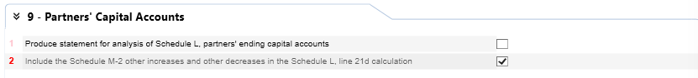

- En caso de que hayan Tax-Exempt Interest, no tildar este casillero

SCH M-1

Completar esta sección en caso de tener actividad FUERA DE USA (NON – ECI). Con el income y expenses, siempre poniendo delante del nombre de cuenta: FOREIGN

SCHEDULE M-2
Aquí cargamos los CHANGE IN OWNERSHIP tanto en la parte Increases y Decreases. Indicando el numero de Socio al que corresponde, FS: Federal.
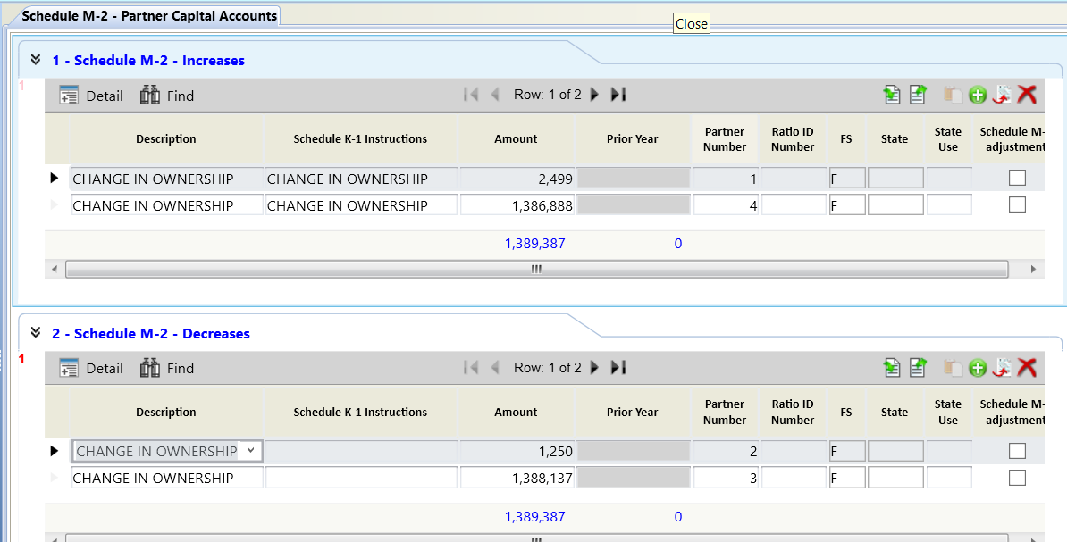

FOREIGN

5471 – Return of US Persons with respect to certain for Corporations

Completar esta sección en caso de que la sociedad tenga participación en un sociedad extranjera por más del 10%

8804 – Partnership Withholdings

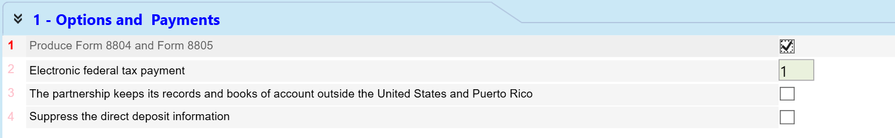
- Marcar en caso de que haya algún socio extranjero
- Marcar el método de ppago de la retención. Por lo general es EFTPS for Form 8804

En caso de haber adelantado dinero, haber pagado un Form 8805 de una sociedad en la que participa, etc. Completar la sección Payments, Penalties and Overpayments

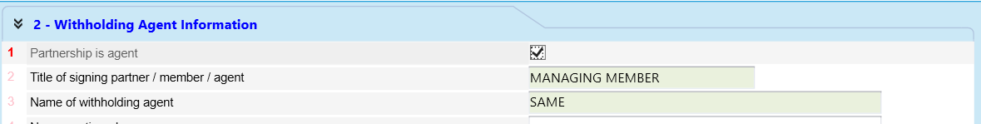
- Marcar en caso de que haya algún socio extranjero
3. En caso de que se tenga que presentar el Form 8804, poner SAME siempre

En el Form 8804 impreso:
4E – Poner ganancia que corresponda a socio/sociedad extranjera (NO el total si hay un socio nacional) Por ej: 50% Foreing – 50% Domestic → Ganancia $900 → Solo poner $450 en el 8804, punto 4.e
Venta de propiedades

Short Term → Corto plazo (-365 días) – Aplica alícuota personal
En este caso la ganancia se sumará con el resultado del año. – 37% (punto 4.e) Long Term → Largo plazo (+365 días). – Mas favorable
Parte de la ganancia es amortización
- 4M -Reduction to line 4m for state and local taxes under Regulation section 1.1446-6: Poner amortización acumulada de la propiedad que dio ganancia (se puede ver en Form 1065, Pg 4, 9c (Unrecaptured section 1250 gain) – Aplica alícuota 25%

Resto de la ganancia
- 4Q - Adjusted net capital gain (including qualified dividend income and net section 1231 gain) allocable to noncorporate partners: Ganancia – Amortizacion (se puede ver en Form 1065, Pg 4, 10 (Net section 1231 gain) y restar 9C) – Aplica alícuota 20%

8805 – Foreign partner information
(Relación con F. 8804)

En caso que hayan socios extranjeros, completar de la siguiente manera:

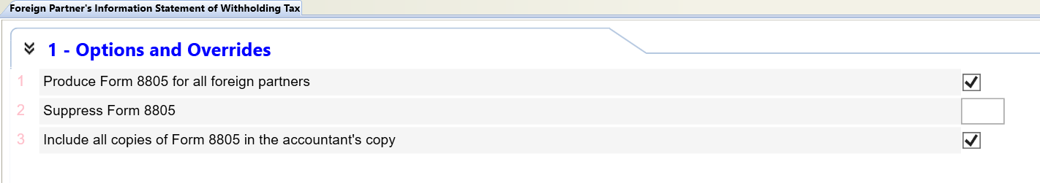

Luego, poner numero de socio y completar con el country code que corresponda según nacionalidad del socio.
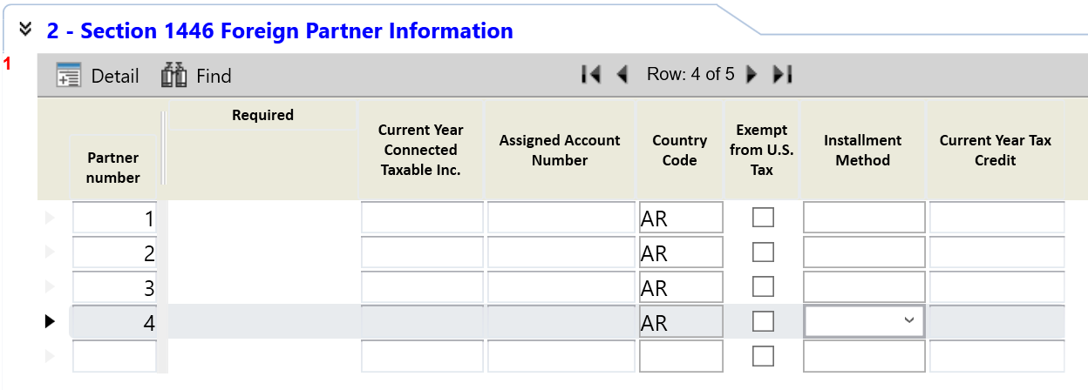
- Country code: Poner código de identificación del país del socio
https://www.irs.gov/e-file-providers/foreign-country-code-listing-for-modernized-e-file
- Whitholding: Siempre tiene que quedar SAME

STATES:
Common State Data

Schedule K-1 Overrides

Federal/State Schedule K-1 Overrides

1- Federal/State Schedule K-1 Overrides: aqui debemos informar los Increases y Decreases que tendremos que cargarle a cada socio para que impacte el cambio accionario en el K1 particular. Indicamos Federal: FD, el numero de socio asignado y los increases o decreases que determinamos.
